Муниципальное казенное общеобразовательное учреждение

«Болчаровская средняя общеобразовательная школа»

Кондинского района Тюменской области ХМАО-Югры

Инновационный проект

«Школьный военно-патриотический клуб «Молодая гвардия», как эффективное средство физической, духовной и

психологической подготовки учащихся к службе в рядах

Вооруженных Сил Российской Федерации»

подготовил

учитель физики

высшей категории

Змановский Леонид Владимирович

с.Болчары

2012

Информационная карта проекта

Полное название проекта: «Школьный военно-патриотический клуб «Молодая гвардия», как эффективное средство физической, духовной и психологической подготовки учащихся к службе в рядах Вооруженных Сил Российской Федерации»

Автор проекта: Змановский Леонид Владимирович, преподаватель-организатор ОБЖ МКОУ Болчаровская СОШ

Территория, представляющая проект: с.п. Болчары Кондинского района

Название проводящей организации: Управление образования Кондинского района

Адрес организации: с.п. Болчары, ул. Колхозная, д.1, МКОУ Болчаровская СОШ

Электронный адрес: bolshkola@yandex.ru; leozman@yandex.ru

Телефон, факс: (34677) или (277) 25-3-78, 25-1-13, 25-3-78, 89505144250

Цель проекта: развитие у учащихся гражданственности, патриотизма как важнейших духовно-нравственных и социальных ценностей, формирование у них профессионально значимых качеств, умений и готовности к их активному проявлению в различных сферах жизни общества, особенно в процессе военной и других, связанных с ней, видов государственной службы, верности конституционному и воинскому долгу в условиях мирного и военного времени, высокой ответственности и дисциплинированности

Специализация проекта: «инновации в воспитании»

Форма проведения: занятия в объединении дополнительного образования «Школьный военно-патриотический клуб «Молодая гвардия»

Сроки проведения: 2012-2019гг.

Место проведения: МКОУ Болчаровская СОШ

Общее количество участников: учащиеся среднего и старшего звена (5-11 класс)

География участников: дети 11-17 лет

Условия размещения участников: добровольность

История осуществления: частично с января 2001 года, когда началась подготовка к районной Спартакиаде допризывной молодежи по военно-прикладным видам спорта

Краткое содержание проекта: в данном проекте предлагается создать объединение дополнительного образования «Школьный военно-патриотический клуб «Молодая гвардия», на занятиях которого воспитанники бы готовили себя к службе в армии, а именно: осваивали азы военного дела и развивали в себе такие качества характера, как патриотизм, дисциплинированность, решительность, настойчивость, силу воли и другие и становились полноценными гражданами своей страны.

Таким образом, перед вами «программа в программе».

Оглавление

1. Социологическое исследование среди учителей, учащихся и их родителей 3
2. Постановка проблемы и обоснование актуальности проекта 3
3. Цель и задачи проекта 3
4. Сроки и механизм реализации проекта 3
5. Основное содержание проекта 3
6. План-график выполнения запланированного 3
7. Кадровое обеспечение 3
8. Ресурсное обеспечение (смета расходов) 3
9. Ожидаемые результаты 3
10. Литература 3

1. Социологическое исследование среди учителей, учащихся и их родителей
В процессе подготовки данного инновационного проекта, нами было проведено небольшое социологическое исследование среди учителей, учащихся 5-11-х классов и родителей с целью выявления востребованности среди них предлагаемого нами проекта, в ходе которого они ответили на 3 вопроса.
Результаты проведенного социологического опроса Вы можете наблюдать ниже:
1 вопрос родителям: «Какие качества характера Вы хотели бы видеть у своих детей? 1. Ответственность; 2. Самостоятельность; 3. Честность; 4. Коммуникабельность и общительность; 5. Благородство.
2 вопрос учителям: «Какие качества Вы хотели бы видеть у своих учеников?»
1. Дисциплинированность; 2. Вежливость; 3. Добросовестность; 4. Порядочность;
5. Пунктуальность.
3 вопрос учащимся: «Какие качества Вы хотели бы воспитать в себе?»
1. Сила воли; 2. Смелость, храбрость, мужество; 3. Целеустремленность; 4. Настойчивость, решительность; 5. Сосредоточенность.
На основании проведенного нами социологического исследования мы выдвинули гипотезу о том, что удовлетворить требования учителей, учеников и их родителей поможет создание на базе МКОУ Болчаровская СОШ школьного военно-патриотического клуба. Для подтверждения нашего предположения мы провели еще одно исследование, результаты которого представлены ниже.
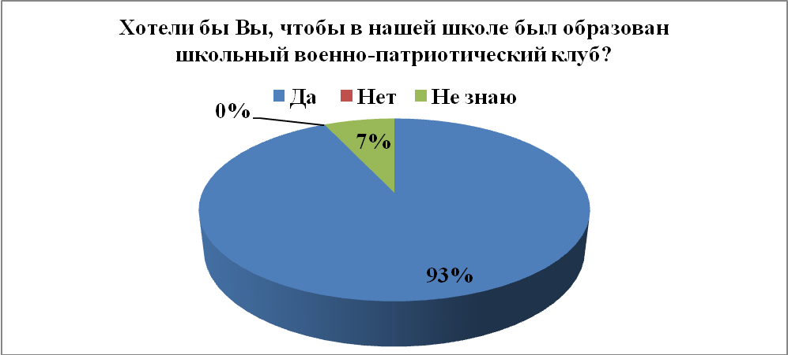
Диаграмма 1 – Ответы учителей, учащихся и их родителей на первый вопрос.
Подавляющее число ответов было «За» создание военно-патриотического клуба.
Таким образом, наша гипотеза получила право на существование и мы перешли к этапу постановки проблемы и обоснования актуальности предложенного нами проекта.
Также мы задали еще два вопроса:
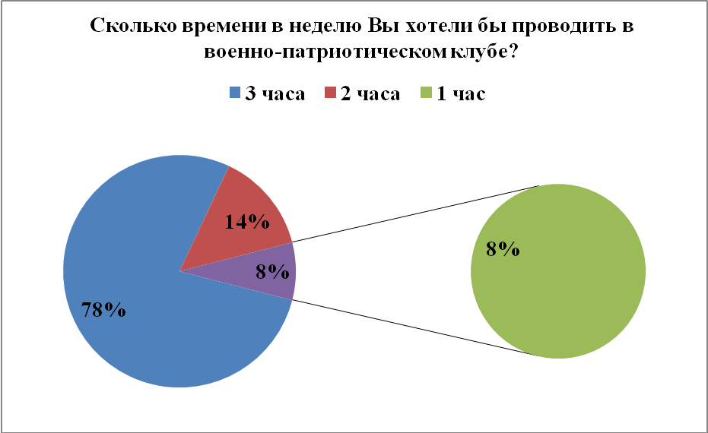
Диаграмма 2 - Ответы учащихся на второй вопрос.
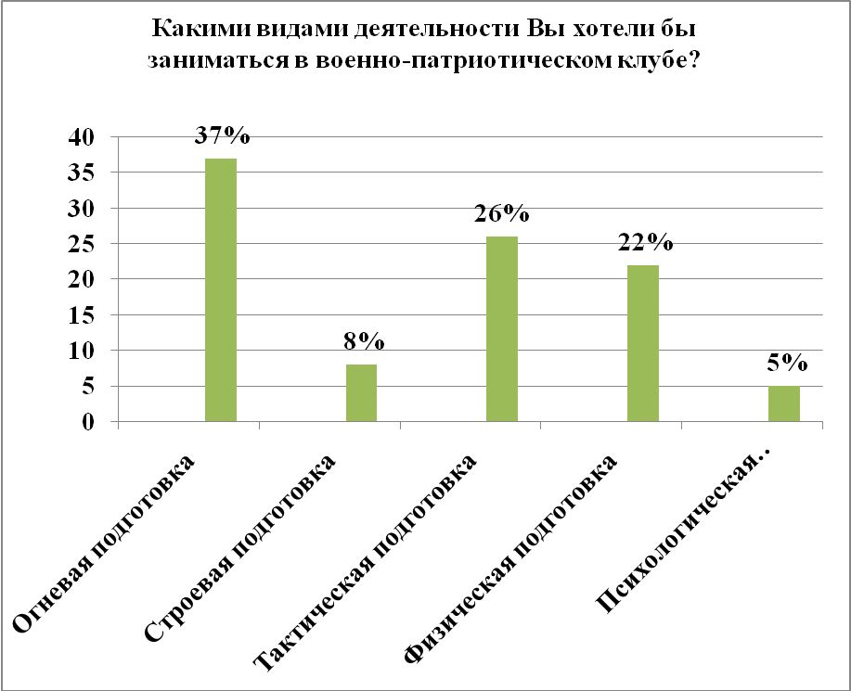
Диаграмма 3 – Ответы учащихся на третий вопрос.
Таким образом, проведя социологическое исследование мы выяснили, какое количество времени учащиеся хотят проводить в клубе и каких результатов хотят добиться.
2. Постановка проблемы и обоснование актуальности проекта
Сокращение сроков службы по призыву в условиях оснащения армии современными системами вооружений и военной техники поставило перед Россией задачу перевода на качественно новый уровень системы допризывной подготовки молодежи. Президент России Дмитрий Медведев в сентябре 2011 года четко указал основные факторы, которые необходимо развивать для эффективного решения боевых задач. Первый из них – перевод всех боевых соединений и воинских частей в категорию постоянной готовности. Решение этой задачи требует, чтобы приходящий в армию солдат-срочник был не только физически и морально подготовлен, но и имел первичные военные навыки.
В новых условиях ежегодно в ряды Вооруженных Сил будут призываться около 250 тысяч человек, допризывная подготовка которых в новых условиях должна заменить обучение личного состава, в первые полгода службы ранее осуществлявшееся в учебных подразделениях Министерства обороны Российской Федерации. В условиях появления новых вызовов и угроз безопасности Российской Федерации повышение качества профессиональной подготовки военнослужащих является одной из важнейших задач Министерства обороны Российской Федерации.
Проблемой данного проекта является низкая физическая, психологическая и моральная подготовка школьников (будущих защитников Отечества) к службе в рядах Вооруженных Сил Российской Федерации, их неготовность к тяготам и лишениям военной службы, а зачастую даже страх перед ними.
Актуальность обозначенной нами проблемы заключается в том, что солдат, особенно в условиях одного года службы, должен быть постоянно готов к решению боевых задач, а это, в свою очередь, требует качественного изменения всей системы допризывной подготовки. Сейчас мы зачастую видим обратную картину. Нынешний уровень подготовки новобранцев очень слабый. Одна из серьезнейших проблем для солдат первых месяцев службы – их психологическая, а нередко и физическая неготовность к резкому изменению привычного образа жизни. Наибольшее количество случаев травматизма и гибели личного состава приходится на первые месяцы службы, что во многом связано со слабой подготовкой призывников по военно-учетным специальностям. В сложившихся условиях необходимо в образовательных учреждениях разработать комплекс мер направленных на качественное повышение уровня допризывной подготовки молодежи к службе в Вооруженных Силах Российской Федерации умственного, нравственного, эмоционального и физического развития каждого школьника.
Новизна проекта состоит в создании на базе МКОУ Болчаровская СОШ школьного военно-патриотического клуба «Молодая гвардия», на занятиях которого учащиеся 5-11-х классов будут постигать все тонкости и премудрости военного дела, воспитывая в себе силу воли, дисциплинированность, ответственность, прививая любовь и желание служить своему Отечеству, принося пользу обществу и государству в целом.
Идея создания школьного военно-патриотического клуба «Молодая гвардия» базируется на педагогических принципах великого русского педагога Антона Семеновича Макаренко, а именно:
- уважение к личности ребенка, благожелательный взгляд на его потенциальные возможности воспринимать хорошее, становиться лучше и проявлять активное отношение к окружающему: «Хорошее в человеке приходится проектировать, и педагог это обязан делать. Наши дети всегда граждане. И чем больше гражданский долг связывается с их ростом и воспитанием, тем более полноценные воспитываются из них люди»;
- «как можно больше уважения к человеку и как можно больше требовательности к нему»: «Я не верю в то, чтобы были морально дефективные люди. Стоит только поставить в нормальные условия жизни, предъявить ему определённые требования, дать возможность выполнить эти требования, и он станет обычным человеком, полноценным человеком, человеком нормы»;
- воспитание в коллективе и через коллектив: «Мы имеем дело только с отрядом. Мы с личностью не имеем дела. Такова официальная формулировка. В сущности, это есть форма воздействия именно на личность, но формулировка идет параллельно сущности. На самом деле мы имеем дело с личностью, но утверждаем, что до личности нам нет никакого дела»;
- трудовое воспитание, которое, как считал Макаренко А.С., являясь одним из важнейших элементов физической культуры, содействует вместе с тем психическому и духовному развитию человека;
- воспитание в игре: «Вся история отдельного человека как деятеля и работника может быть представлена в развитии игры и в постепенном переходе ее в работу»;
- семейное воспитание: «Я повторяю, что если из человека выходит хулиган, то в этом виноват не он, а виноваты педагогические методы»;
- воспитание на перспективу: «Чтобы, решая сегодняшние дела, все воспитанники никогда не забывали о задачах завтрашнего дня, о перспективах учреждения, о планах».
Таким образом, согласно педагогическим принципам Антона Семеновича Макаренко «наша методика воспитания должна основываться на общей организованности жизни, на повышении культурного уровня, на организации тона и стиля всей работы, на организации здоровой перспективы, ясности, особенно же на внимании к отдельному человеку, к его удачам и неудачам, к его затруднениям, особенностям, стремлениям».
3. Цель и задачи проекта
Целью данного проекта является развитие у учащихся гражданственности, патриотизма как важнейших духовно-нравственных и социальных ценностей, формирование у них профессионально значимых качеств, умений и готовности к их активному проявлению в различных сферах жизни общества, особенно в процессе военной и других, связанных с ней, видов государственной службы, верности конституционному и воинскому долгу в условиях мирного и военного времени, высокой ответственности и дисциплинированности.
Для достижения поставленной нами цели были выделены следующие задачи:
1. Создание на базе МКОУ Болчаровская СОШ школьного военно-патриотического клуба «Молодая гвардия»;
2. Проведение научно обоснованной управленческой и организаторской деятельности по созданию условий для эффективного военно-патриотического воспитания учащихся;
3. Утверждение в сознании и чувствах учащихся патриотических ценностей, взглядов и убеждений, уважения к культурному и историческому прошлому России, к традициям, повышение престижа государственной, особенно военной службы;
4. Создание новой эффективной системы военно-патриотического воспитания, обеспечивающей оптимальные условия развития у учащихся верности к Отечеству, готовности к достойному служению обществу и государству, честному выполнению долга и служебных обязанностей;
5. Предоставление каждому школьнику возможности для самоутверждения в наиболее значимых и близких для него сферах деятельности, где максимально раскрываются индивидуальные качества и способности;
6. Создание атмосферы сотрудничества и товарищества между группами детей;
7. Формирование социально-творческой активности школьников;
8. Выявление и раскрытие духовного, творческого и организаторского потенциала личности;
9. Формирование морально-психологических и физических качеств гражданина, необходимых для прохождения военной службы и обучения в военных учебных заведениях;
10. Создание на занятиях и проводимых мероприятиях специфического эмоционально-нравственного климата, перенесение его в школу, на улицу, в дом;
11. Удовлетворение естественной потребности детей в общении, в совместной деятельности для реализации возрастных интересов;
12. Воспитание патриотизма уважения к историческому и культурному прошлому России и Вооруженных Сил.

4. Сроки и механизм реализации проекта
Поскольку данный проект является долгосрочным и рассчитанным на длительную перспективу (на 7 лет, то есть на время обучения ребенка в среднем и старшем звене школы), то ниже приводятся этапы и сроки реализации проекта:
1 ЭТАП – Подготовительный (апрель-август 2012 года).
На данном этапе реализации проекта осуществляется подготовительная деятельность по созданию школьного военно-патриотического клуба «Молодая гвардия» (на базе школьного кабинета ОБЖ). Идет сбор информации о состоянии дел, уточняются сроки поставки инвентаря и оборудования.
2 ЭТАП – Организационный (август-сентябрь 2012 года).
- Уточнение расписания занятий школьно военно-патриотического клуба «Молодая гвардия»;
- Проведение предварительных исследований (какое отношение к проекту «Школьный военно-патриотический клуб» и какие ожидания от него со стороны учителей, учащихся и родителей).
3 ЭТАП – Основной (сентябрь 2012 – апрель 2019 года).
- Осуществляется набор участников проекта (привлечение детей, подростков и молодежи для занятий в школьном военно-патриотическом клубе), определение личностно-значимых направлений деятельности каждого;
- Проведение регулярных занятий в трех группах по обучению детей азам строевой подготовки, огневой подготовки, психологической подготовки, физической подготовки, тактической подготовки, РХБЗ, военной топографии, военно-медицинской подготовки, а также занятий по истории побед русского оружия;
- Проведение и участие воспитанников клуба в различных мероприятиях школьной жизни, освещение наиболее значимых вех в жизни школы при сотрудничестве с сельским центром культуры, спортивным комплексом, «Школьным музеем», объединениями дополнительного образования;
- Внедрение и активное использование новых информационных технологий в работе школьного военно-патриотического клуба;
- Выявление плюсов и минусов проекта, корректировка деятельности;
- Создание на школьном сайте странички школьного военно-патриотического клуба «Молодая гвардия», информирующего о деятельности клуба и результатах воспитанников клуба, участии их в различного рода школьных, поселковых и районных мероприятиях (фото и видеоотчет 1 раз в месяц);
- Организация более тесного сотрудничества с другими военно-патриотическими клубами через Интернет;
- Участие в школьных и районных мероприятиях и конкурсах, относящихся к специфике военно-патриотического клуба, а именно:
- «военно-полевых сборах допризывной молодежи»;
- туристическом слете;
- соревновании «Школа безопасности»;
- конкурсе-соревновании «Юный спасатель»;
- конкурсе-соревновании юных велосипедистов «Безопасное колесо»;
- общешкольном кроссе «Золотая осень»;
- олимпиадам по физической культуре, основам безопасности жизнедеятельности, истории;
- соревнованиях по стрельбе из пневматической винтовки на кубок Зольникова;
- соревнованиях по стрельбе из пневматической винтовки на кубок ветеранов ВОВ;
- Спартакиаде допризывной молодежи;
- смотре строя и песни;
- военизированных эстафетах;
- соревнованиях «Армейский триатлон», «Богатырь года»;
- конкурсе-соревновании «А ну-ка парни»;
- военно-спортивных эстафетах;
- конкурсе-соревновании «Русский солдат»;
- военно-спортивных играх «Зарница», «Полигон», «Орленок»;
- соревновании по пейнтболу;
- конкурсе-соревновании «Мы верные Отечеству сыны»;
- конкурсе-соревновании военно-патриотической песни, рисунков и др.
4 ЭТАП – Итоговый (апрель-май 2019 года).
- Проведение социологических опросов по выпускаемой продукции, изучение спроса, составление графиков рейтинговых оценок;
- Определение итогов работы (проведение статистических исследований: какой процент успеваемости, как обстоят дела с дисциплиной в классах, анкетирование учителей и учащихся школы, оценка деятельности видеостудии);
- Подведение итогов работы.
5 ЭТАП – Заключительный (май 2019 года).
- Анализ деятельности за предыдущий период.
- Разработка перспективного плана работы на следующий период.
5. Основное содержание проекта
Основное содержание проекта предполагает следующий план действий:
1. Создание на базе школьного кабинета ОБЖ школьного военно-патриотического клуба «Молодая гвардия».
2. Проведение конкурса среди учащихся на изготовление символики клуба: герб, флаг, гимн, девизы отделений.
3. Проведение занятий с учащимися по программе «Начальная военная подготовка», включающая в себя следующие разделы: «Строевая подготовка», «Огневая подготовка», «Тактическая подготовка», «Психологическая подготовка», «Основы и правила стрельбы из пневматического оружия», «Физическая подготовка», формирование 3-х отделений учащихся по 7-15 человек;
4. Проведение вечеров встреч с ветеранами Афганистана, Чечни.
5. Создание на школьном сайте странички школьного военно-патриотического клуба «Молодая гвардия», информирующего о деятельности клуба и результатах воспитанников клуба, участии их в различного рода школьных, поселковых и районных мероприятиях (фото и видеоотчет 1 раз в месяц).
6. Создание индивидуальных образовательных траекторий каждого воспитанника.
7. Осуществление мониторинга деятельности клуба.
6. План-график выполнения запланированного
Таблица 1 - План-график выполнения запланированного
№ | Содержание работ | Сроки  проведения | Исполнители
1. | Создание и оформление школьного военно-патриотического клуба «Молодая гвардия», символики клуба: герб, флаг, гимн, девизы отделений | Сентябрь –декабрь 2012 года | Руководитель проекта, учитель ИЗО, учитель музыки, учащиеся школы
2. | Создание в школьной библиотеке уголка «Школьного военно-патриотического клуба «Молодая гвардия» | Сентябрь-декабрь 2012 года | Школьный библиотекарь, руководитель проекта, воспитанники клуба
3. | Подготовка и проведение занятий по программе «Начальная военная подготовка» | В течение 2012-2019 уч. годов | Руководитель проекта
3. | Подготовка и участие в конкурсах и соревнованиях воспитанников школьного военно-патриотического клуба | В течение 2012-2019 уч. годов | Руководитель проекта, воспитанники клуба
4. | Создание на школьном сайте странички школьного военно-патриотического клуба «Молодая гвардия» | Сентябрь -декабрь 2012 года | Руководитель проекта, воспитанники клуба
5. | Обновление на школьном сайте странички клуба «Молодая гвардия» | Раз в месяц | Руководитель проекта, воспитанники клуба

7. Кадровое обеспечение
Руководителем проекта является преподаватель-организатор ОБЖ – Змановский Леонид Владимирович, он руководит работой объединения «Школьный военно-патриотический клуб «Молодая гвардия», проводит занятия с воспитанниками клуба, осуществляет подготовку учащихся к мероприятиям, конкурсам и соревнованиям и, совместно с Администрацией школы (в лице директора и заместителя директора по воспитательной работе) проводит корректировку деятельности клуба и определяет перспективы его развития.
Преподаватель-организатор ОБЖ работает в тесном контакте с учителями физической культуры, истории, Администрациями школы, спортивного комплекса и сельского центра культуры, комитетом по делам молодежи.
Схема взаимодействия
Школьный военно-патриотический клуб «Молодая гвардия»

Спортивный
комплекс
Сельский центр культуры
«Чары»

Комитет
по делам
молодежи
8. Ресурсное обеспечение (смета расходов)
В настоящее время в МКОУ Болчаровская СОШ имеется все необходимое оборудование и инвентарь для начала работы ОДО «Школьный военно-патриотический клуб «Молодая гвардия», т.е. имеется спортивный зал, полоса препятствий, переносной тир, пневматические винтовки, пневматические пистолеты, ноутбуки, цифровая видеокамера, цифровой фотоаппарат, мультимедийный проектор, другие периферийные устройства (принтер, сканер, копир), и реально смета на реализацию проекта составляет только на расходные материалы для проведения соревнований, а также оплата труда руководителя проекта.
Таблица 2 – Смета на реализацию проекта
№ п/п | Наименование статей расходов | Расчет суммы затрат
1. | - Оплата труда руководителя проекта | согласно тарификации
2. | - Пульки для пневматического оружия | 7×5000 рублей = 35000 рублей
3. | - Военная форма для воспитанников | 10×2×1500 рублей = 30000 рублей
4. | - Канцелярские принадлежности | 7×5000 рублей = 35000 рублей
5. | - Оборудование для пейнтбола; | 210000 рублей = 210000 рублей
 | ИТОГО: | =310000 рублей.

9. Ожидаемые результаты
1. Повышение у воспитанников престижа военной службы.
2. Повышение успеваемости школьников (%хорошистов и отличников по разным предметам, в том числе по основам безопасности жизнедеятельности, физической культуре, истории Отечества), интереса к учебе.
3. Повышение уровня дисциплины в классах.
4. Расширение интеллектуально-игровых форм в работе учителей.
5. Развитие у ребенка навыков работы в команде.
6. Повышение социальной активности школьников.
7. Выявление и раскрытие духовного, творческого и организаторского потенциала личности ребенка.
8. Снижение уровня детской преступности.
9. Повышение воспитательного уровня детей.
10. Повышение культуры поведения учащихся в школе, на улице, в общественных местах.
11. Отвлечение детей и подростков от негативной среды улицы.
10. Литература
1. Воинские уставы Вооруженных Сил Российской Федерации.
2. Макаренко А. С. Педагогические сочинения в 8-ми томах. Т1-Т8. Москва: Педагогика, 1983-1986.
3. Начальная военная подготовка. – Мн.: Харвест, М.: АСТ, 2001. – 432 с. – (Настольная книга будущего командира).
4. Тарас А.Е., Заруцкий Ф.Д. Подготовка разведчика: система спецназа ГРУ. – Мн.: Харвест, 1998. – 608 с. – «Коммандос».
5. Учебно-методическое пособие по начальной военной подготовке: (В помощь воен.руководителю)/Под ред. Ф.Е.Штыкало, А.И.Аверина. – М.: Просвещение, 1981. – 240 с., с ил.
6. Юрьев А.А. Пулевая спортивная стрельба. Москва, ФиС, 1962 г. (Издание второе).
7. 10000 советов. Самозащита и оборона/Авт.-сост. В.В.Пименов. – Мн.: Современный литератор, 2001. – 496 с.

Список использованной литературы
1. Воинские уставы Вооруженных Сил Российской Федерации.
2. Макаренко А. С. Педагогические сочинения в 8-ми томах. Т1-Т8. Москва: Педагогика, 1983-1986.
3. Начальная военная подготовка. – Мн.: Харвест, М.: АСТ, 2001. – 432 с. – (Настольная книга будущего командира).

Использованные материалы и Интернет-ресурсы
1. http://www.makarenko.edu.ru.
2. http://goup32441.narod.ru.

